全学科通用模板改动：

PC端报告页面宽度有些窄，调宽一点，像第一版考试报告的宽度就合适。

理科模板改动

“知识点掌握水平分析”改为“知识点掌握水平分析/百分比”

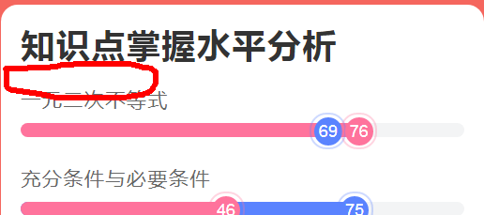

二维码部分展示形式如下：



之前文字部分保持不变最后加一行字：

关于考试报告有没有什么建议呢？扫描下方二维码告诉我们吧！

（你的建议可能会出现在下次的考试报告中哦！）

英语学科改动需求

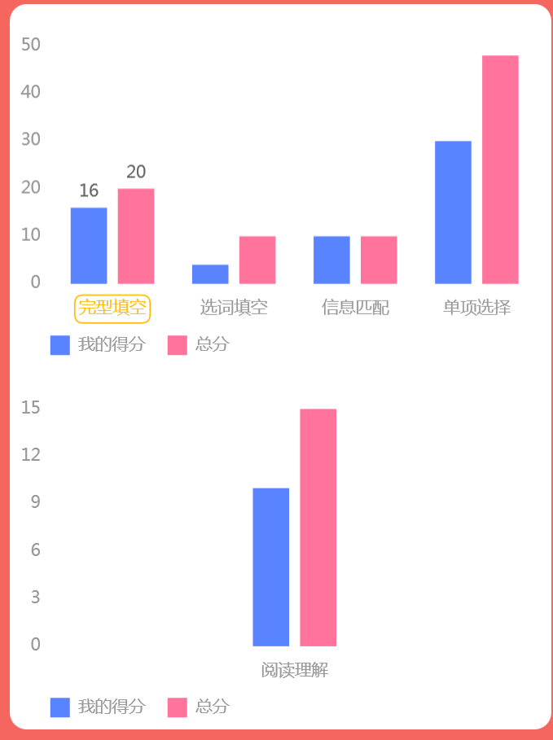

这一块整合成一排

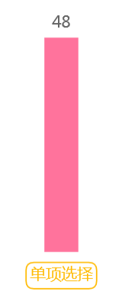

单选总分那儿不对了，是45分

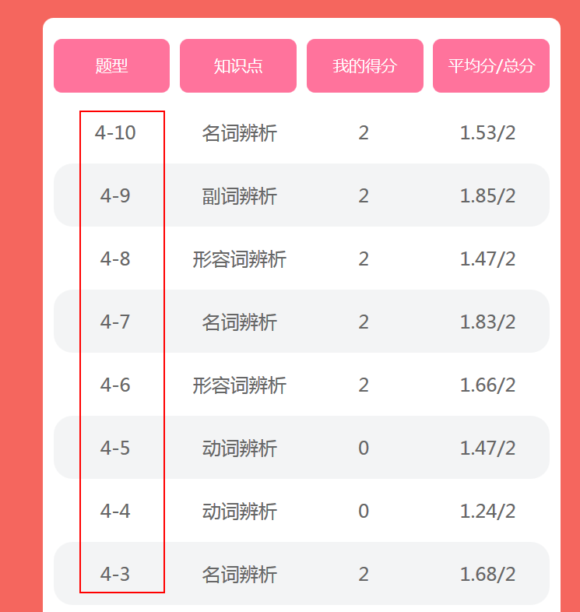

下拉出来的题型的详细信息那块，题型那一列改成相应的题型，不要数字

学生查询端口问题：

PC端微信打开无法查询

按钮“搜索”改为“查询成绩”

输入栏中加上缺省提示字符：请输入账号或学生ID查询。同时，如果查询无反馈，则在输入栏下方 显示 红字提示



理科模板改动：

分数段区间计算有误

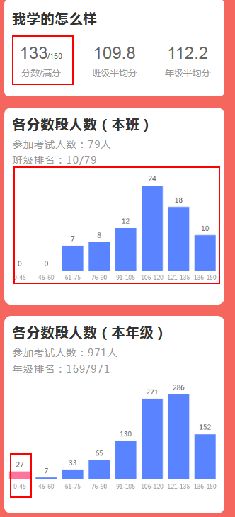

<http://ksbg1.xueersi.com/dist/index.html?viewkey=759468b9a5696c8af2759f6e502f3a63&type=1>

语文科模板改动

红框字应该是：各模块占比

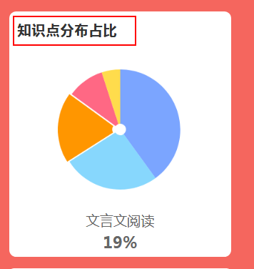

<http://ksbg1.xueersi.com/dist/index.html?viewkey=5ee0050d7cb44af8fc491c2268be5a97&type=2>

这份里面学生是98分，但是五维图显示不正常

